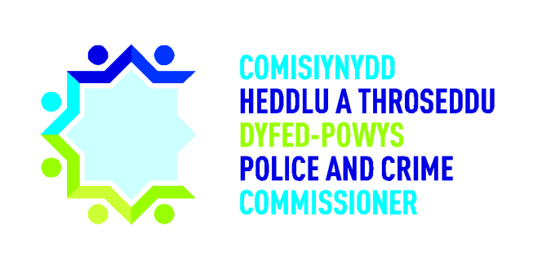

Comisiynydd Heddlu a Throseddu
Dyfed-Powys

Ymarfer Hap-samplu
gan y
Panel Craffu
Ffeiliau Achos Cwyn – Heb Eu Trin Drwy Ymchwiliad

Canfyddiadau ac Adborth Aelodau’r Panel

Mai 2021

1.0 Cefndir
Yn eu pumed sesiwn graffu rithwir ar 17 Mai 2021, adolygodd yr Aelodau ffeiliau achos 6 o gwynion na chafodd eu trin drwy ymchwiliad. Gan nad oedd cworwm yn y cyfarfod, penderfynodd y Panel gynnal yr ymarfer craffu hwn o bell. Rhoddwyd 2 achos cwyn yr un i’r aelodau adolygu, a gofynnwyd iddynt anfon adborth at SCHTh drwy e-bost erbyn 24 Mai 2021.
Roedd y Swyddog Cwynion a Chamymddwyn o’r Adran Safonau Proffesiynol yn bresennol ar gyfer rhan o’r cyfarfod er mwyn rhoi trosolwg o’r maes gwaith hwn a thynnu sylw at feysydd i’r Panel adolygu. Esboniwyd bod newidiadau wedi’u gwneud i’r ffordd y mae cwynion yn cael eu trin ar 1 Chwefror 2020. Mae cwynion nawr yn cael eu cofnodi a’u rhannu’n dri chategori, fel y nodir isod:

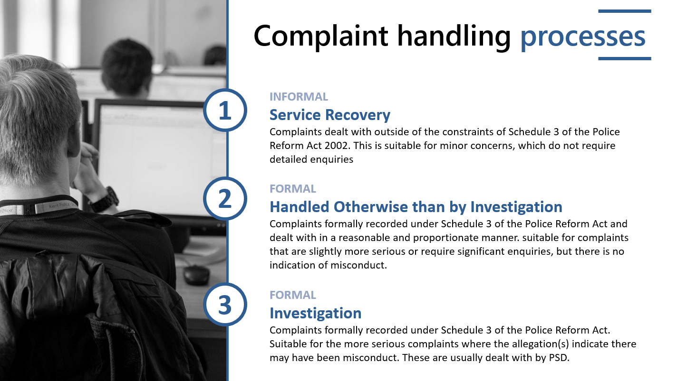
Gofynnwyd i’r Panel adolygu detholiad o achosion na chafodd eu trin drwy ymchwiliad yn benodol. Bydd achosion a gofnodir o dan y categori hwn yn cael eu cofnodi gan yr Adran Safonau Proffesiynol. Bydd y triniwr cwynion yn penderfynu pa gamau fydd fwyaf defnyddiol er mwyn rhoi atebion ystyrlon, gwella anfodlonrwydd yr achwynydd a nodi unrhyw ddysgu. Dylid cymryd camau rhesymol a chymesur ar gyfer mynd i’r afael â phryderon a phennu pa un ai a oedd y gwasanaeth a ddarparwyd gan yr heddlu’n dderbyniol. Dylid cofnodi holl gamau gweithredu’r Heddlu a dylid dogfennu’r penderfyniad ansawdd gwasanaeth ar dempled, a dylai’r ASP anfon hysbysiad ffurfiol wedi hynny o’r canlyniad i’r achwynydd, a fydd yn rhoi gwybod iddo am ei hawl i ofyn am adolygiad o’r ffordd yr ymdriniwyd â’r achos.
Gallai camau posibl gynnwys:
- Dysgu;
- Arfer Adlewyrchol;
- Ymddiheuriad;
- Adolygiad Polisi;
- Esboniad; neu
- Dim gweithredu pellach.

2.0 Canfyddiadau

Achos 1
- Teimlwyd bod yr ohebiaeth o fewn yr achos hwn o safon uchel. Roedd y llythyr gan y Dirprwy Brif Gwnstabl a Phennaeth yr Adran Safonau Proffesiynol yn rhagorol, o ran iaith a chynnwys.
- Nodwyd y cymerwyd amser hir iawn i brosesu’r achos, fodd bynnag, cydnabu bod rhan o’r oedi’n gysylltiedig ag aros am y Llys i ymdrin â’r Hysbysiad Cosb Benodedig.
- Teimlwyd bod yr ymddiheuriad gan y swyddog ychydig yn swta, ac y gellid fod wedi ei gyflwyno mewn ffordd fwy personol.
- Ymdriniwyd â’r achos yn deg a thryloyw, ac ymgymerwyd â phroses drylwyr er nad oedd llawer o dystiolaeth ar gael.
- Yn gadarnhaol, anfonwyd cyngor o ran sut y gallai’r achwynydd ddatblygu’r gŵyn pe na bai’n cytuno â’r canlyniad. Yr oedd yr achwynydd wedi gofyn am ymddiheuriad a dysgu gan y swyddog. Cytunwyd i hyn ac fe’i rhoddwyd, gan ddangos bod ei ddymuniadau wedi’u hystyried.
- Rhoddwyd y wybodaeth ddiweddaraf i’r achwynydd drwy gydol y broses, a rhoddwyd digon o ddiweddariadau ynghylch cynnydd y broses adolygu cwyn. Roedd hyn yn cynnwys gwybodaeth am yr oedi oherwydd gweithdrefnau llys.

Achos 2

- Teimlwyd bod yr e-bost cyswllt cyntaf i’r achwynydd yn glir a chryno.
- Teimlwyd y gallai’r e-bost terfynol i’r achwynydd fod wedi ei gyfeirio at wasanaethau cymorth – naill ai Swyddfa Comisiynydd yr Heddlu a Throseddu, Swyddfa Annibynnol Ymddygiad yr Heddlu, neu ei Ganolfan leol Cyngor ar Bopeth.
- Ymdriniwyd â’r gŵyn hon yn deg ac agored, ac roedd y canlyniad penderfyniad yn cael ei gefnogi gan ddeddfwriaethau a pholisïau perthnasol yr heddlu.

Achos 3
- Nododd yr aelodau nad oedd y gŵyn wedi’i chofnodi yn unol â’r polisi.
- Roedd yr achwynydd wedi derbyn cydnabyddiaeth drwy e-bost a chopi o ganlyniad ei gŵyn yn ysgrifenedig, a derbyniodd y wybodaeth ddiweddaraf drwy gydol y broses.
- Holodd yr aelodau pa un ai a wnaed cyfeiriad at wasanaethau cymorth mewn perthynas â materion iechyd meddwl a diogelwch plant. Yr oedd yn aneglur o’r cofnodion pa un ai a oedd Ffurflen Gyfeirio Amlasiantaeth wedi’i chyflwyno ai peidio.

Achos 4
- Nododd yr aelodau bod y gŵyn wedi’i chofnodi yn unol â’r polisi a’i bod wedi’i thrin yn deg ac agored.
- Nodwyd cyfathrebu da iawn gyda’r achwynydd, â chydnabyddiaeth o’i gŵyn gychwynnol drwy e-bost a chopi o ganlyniad ei gŵyn yn ysgrifenedig yn ogystal â galwad ffôn ar ôl cwblhau’r broses.

Achos 5
- Cymerodd yr achos hwn tua 10 mis i ddod i ganlyniad. Ymddengys mai ychydig iawn o achosion a ail-ddyrannwyd i unigolion gwahanol.
- Nid oedd y Swyddog Ymchwilio a oedd yn ymdrin â’r gŵyn hon yn medru siarad â’r swyddog heddlu a oedd wedi ymdrin â’r ymchwiliad yn wreiddiol gan fod y swyddog wedi gadael yr adran. Yng ngoleuni hyn, yr oedd ond yn medru adolygu’r broses fel y’i dogfennwyd, gan ddod i’r casgliad bod yr holl weithdrefnau wedi’u dilyn a bod yr achwynydd wedi’i ddiweddaru’n briodol. Gan hynny, nid oedd camau gweithredu pellach i’w cymryd. Fodd bynnag, nododd y Swyddog Ymchwilio bod dysgu sefydliadol i’w gael hefyd, gan nad oedd unrhyw resymwaith wedi’i gofnodi gan yr Heddlu o ran pam nad oedd ymchwiliad wedi’i gynnal yn dilyn honiad o drosedd.
- Nodwyd nad oedd amserlen ar gyfer cwblhau ymchwiliadau i gwynion. Anfonwyd llythyr i gychwyn at yr achwynydd mewn perthynas ag effaith cyfyngiadau COVID-19 ar staffio, fodd bynnag, ni roddwyd amserlenni ar gyfer rheoli disgwyliadau’r achwynydd o ran beth fyddai’n amserlen resymol ar gyfer disgwyl derbyn diweddariad.

Achos 6
- Cafodd y gŵyn hon ei gwneud a’i thynnu’n ôl ar yr un diwrnod, er bod Swyddog Ymchwilio wedi’i benodi’n brydlon. Anfonwyd y llythyr cwblhau gan yr Adran Safonau Proffesiynol rhyw dri mis yn ddiweddarach, fodd bynnag, yr oedd yn glir a manwl.
- Roedd y mater hwn wrthi’n cael ei drin yn gyflym a nododd ymateb cychwynnol y swyddog ei fod yn agored i adborth ac unrhyw ddysgu.
- Yr arwyddion oedd bod yr achos wedi’i drin yn deg ac agored, fodd bynnag, roedd yr achwynydd wedi tynnu ei gŵyn yn ôl cyn bod adolygiad llawn wedi’i gwblhau.

3.0 Crynodeb:

- Roedd y Panel eisiau tynnu sylw at y ffaith bod pob achos cwyn wedi’i drin yn deg ac agored.
- Rhoddwyd gwybodaeth i bob achwynydd ynglŷn â beth i’w wneud pe baent yn anhapus â chanlyniad eu cwyn.
- Derbyniodd pob achwynydd e-bost o gydnabyddiaeth a llythyr canlyniad mewn perthynas â’i gŵyn. Roedd gohebiaeth ag achwynwyr o safon uchel.
- Holodd yr Aelodau pa un ai a ddylai fod amserlen ar gyfer cwblhau ymchwiliadau er mwyn rheoli disgwyliadau achwynyddion.

4.0 Arsylwadau

Arsylwadau | Ymateb yr Heddlu
Holodd yr Aelodau pa un ai a ddylai fod amserlen ar gyfer cwblhau ymchwiliadau i gwynion er mwyn rheoli disgwyliadau achwynwyr. | Mae hwn yn arsylwad dilys, ac mae’n ymddangos yn ddoeth cael amserlenni mewn grym er mwyn rhoi arwydd i achwynwyr o ba mor hir y cymerith i ymdrin â’u cwyn.  Y drafferth yw bod y math o gŵyn yr ydym yn derbyn yn medru amrywio’n fawr o ran difrifoldeb a chymhlethdod, o faterion cyflenwi gwasanaeth safonol i achosion difrifol o gamddefnyddio swydd. Mae rhai cwynion yn cynnwys un honiad yn unig, tra bod cwynion eraill yn cynnwys sawl honiad. Yn y gorffennol, yr ydym wedi derbyn cwynion sy’n cynnwys hyd at 50 o honiadau.  Yna, mae’n dod yn broblemus gosod un amserlen benodol ar gyfer datrys cwynion. Mae pob cwyn yn unigryw ac mae’r driniaeth yn dibynnu ar amgylchiadau’r gŵyn unigol honno.  Adlewyrchir hyn yn y Deddfwriaethau Cwynion a Chanllawiau Statudol Comisiwn Cwynion Annibynnol yr Heddlu, lle y nodir amserlenni ar gyfer digwyddiadau arwyddocaol penodol yn y broses, ond nid ar gyfer trin cwyn.  Fodd bynnag, disgwylir inni ddiweddaru’r achwynydd bob 4 wythnos, a lle bo’n bosibl, yr ydym yn ceisio defnyddio’r diweddariad hwn i roi arwydd i’r achwynydd o ba mor hir yr ydym yn credu y cymerith i orffen ymdrin â’i gŵyn.

